Donderdag 29 november is prototype 2 ingeleverd. In dit hoofdstuk wordt het verschil met prototype 1 en de toevoegingen beschreven.
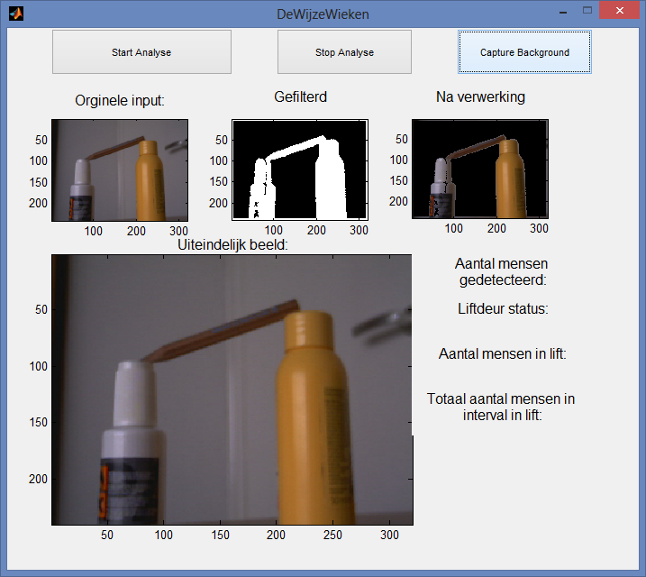
De user interface is in dit prototype iets aangepast. Er is een knop bijgekomen waarin ‘Capture Background’ staat. Bij het drukken op deze knop wordt één nieuw beeld opgeslagen dat van de webcam komt. Het is idee achter deze functie is: het opslaan van de achtergrond zonder mensen erop. Deze knop is tijdelijk, aangezien het opslaan van een dit later geautomatiseerd zal gaan worden.
Het beeld bij ‘Gefilterd’ is een binaire repre-sentatie van het verschil tussen een eerder opgeslagen beeld en de huidige invoer. Het filtert dus wezenlijk de achtergrond weg waardoor interessante objecten(mensen) overblijven. Dit wordt gedaan door van de huidige genormaliseerde invoer twee nieuwe beelden te maken: één beeld is de opgeslagen achtergrond minus het huidige beeld, en de ander het huidige beeld minus de opgeslagen achtergrond. Door op de losse RGB kanalen van deze beelden een threshold toe te passen hou je alleen nieuwe objecten in het beeld over. Het idee hiervoor komt uit ‘Tracking Groups of People’ door Stephan J. McKenna in het jaar 2000. Ideeen uit dit artikel zullen later meer gebruikt worden, bijvoorbeeld bij het daadwerkelijk kunnen tellen van mensen in groepen, omdat het doel van dit artikel redelijk overeenkomt met wat wij proberen te doen.
Bij ‘Na verwerking’ wordt het beeld weergegeven dat gemaakt is door het beeld bij ‘Gefilterd’ als mask op de huidige genormaliseerde invoer toe te passen. Hierdoor hou je dus een beeld over wat alleen nieuwe objecten laat zien, maar dan ook in kleur.
Door te normaliseren hou je een beeld over wat altijd dezelfde lichtintensiteit heeft. Dit verbetert het herkenningsproces aanzienlijk. Als er bijvoorbeeld een liftdeur opengaat is ineens veel meer licht. De camera past zich hier automatisch op aan door de intensiteit over het gehele beeld te verlagen. Hierdoor is echter de rest van de achtergrond ook donkerder, wat door de segmentatiecode wordt opgepakt als een nieuw object. Dit is uiteraard niet de bedoeling.
Het normaliseren gebeurt door VUL DIT EVEN IN MIRKO
Om goed te kunnen tellen hoeveel mensen er nu precies de lift in stappen is het handig om te weten of de liftdeuren open zijn. Hiervoor is het functie LiftDetect geschreven. LiftDetect gebruikt thresholding op een bepaalde kleur (namelijk de kleur van de liftdeuren) om de lift-segments uit de frame te kunnen brengen. Deze segments worden dan geanalyseerd door het functie liftVisible. LiftVisible meet een aantal eigenschappen (bijv. oppervlakte en omtrek) van deze segments om daaruit te kunnen concluderen of de liftdeuren open of dicht zijn. Deze functionaliteit is echter nog niet in het prototype gebracht omdat dit momenteel fouten oplevert.

